高琪赴台湾地区大同大学交流总结报告
本人2017年1月4日至2017年4月5日在台湾大同大学进行了为期3个月的短期访学。本次研修计划是 “通过对工程教育的探索，促进我校工程训练的教学改革与实践”。按照预定的访学计划，在台湾大同大学机械工程系短暂的访学过程中，通过听课、参加教学活动、参与教学研究课题、参加相关研讨会等方式，对他们的教育理念、教学模式、教学组织方式、教学方法作了进一步的探究。
该校机械工程系是一个具有悠久历史与优良传统的系所，他们的教育目标是：“培养在分析、设计与创作有充分知识并能身体力行的人才”。他们倡导努力创造，勤于动手实作验证的教育，以务实的态度，完整的学程规划与丰富、活泼的授课内容和方式，诱导同学养成手脑并用的习惯，培养其成为具备基本造物能力与知识的工程人才。本人在该系进修的具体情况如下：
1、听课：听相关专业老师的课，了解台湾高校的教学组织方法及教学方法，以及台湾学生上课的状况。
2、参与“自动化工程师机电整合基本能力”教学改革课题研究。
3、参加教研活动：开展学术交流，探讨“做中学”的教学方法与实践经验，分享他们从中带来的成果。
4、参加教学研讨会：感受台湾不同高校教师对教学工作认真、务实的作风。
5、参加创新制作课：完整地参加一门创新制作课“小型蒸汽引擎”，并将该项目编入教材“基础工程训练项目集”中，用以激发学生创新之作的热情。
6、听讲座：在相关讲座中了解一些前沿科学领域。
7、到其他学校调研：走访了台湾地区台湾大学、中山大学、彰化师范学院、建国科技大学等，感受了台湾不同大学的历史风貌与相关实训室。
通过本次访学使我深深地感到，该校在培养学生工程实践能力方面所采取多方位的教育方法，值得我们学习与借鉴：
1、注重教学品质：
机械工程系所通过中华工程教育学会（IEET）工程及科技教育认证，教育品质有保证。
2、业师协同教学
他们秉持创造思考与研究发展的教育理念，教学理论与实物并重，强调产业见习与职场实习，以缩短学与用的落差，在培养务实致用人才上有突出表现。
具体做法是，根据教学内容，到企业中请有实践经验的工程师、经理，甚至董事长等进课堂协助教学，开阔学生视野及知识面。同时为了能够扎实有效地做好该项工作，在学校范围内成立有一个“教师成长社群”，由教务处主办，每学期末社群中不同专业的教师在一起，将自己在业师协助教学上的成果与大家分享，会后还要填写一张回馈表，主要是对该活动存在的问题与建议以便日后改进。
3、重视外语能力的培养，提高学生国际视野及综合素质
在国际化的大背景下，他们认为一个成功的工程师必需具备充分的外语能力。
具体做法是：配合学校的教育理念，除在大学部英语三年必修，日语二年必修的基本教育外，并于大三、大四与研究所课程中安排高等日语机械日语等选修课。研究所一年级以英文教授工程英文写作，提升研究生听及写的能力。系上并有期刊研读课程，训练表达能力及专业英文资料阅读能力，奠定学生进一步深造、就业终身学习能力的基础。
除英、日等外语能力与基础机械专业能力外，该系在加强培养学生多学科整合控制能力，以培养具国际视野、主动创新的机械专业人才上表现突出。
具体做法是：课堂上专业名词用英文说与写，教材推荐原版教材。
4、倡导“做中学”的教学方法
如在叶老师的“机电整合”课程中，是通过让学生完成一个项目（采用PLC控制的小车来实现各种规定动作）组织教学。这是一个地道的实物型课程，让学生做中学，学生学习目标明确，互动性强，且敢于发问探讨，气氛活跃效果好。
5、开发探究课程
探究课是从教师的成功科研案例中选出的知识点的集合，作为选修课给学生。该课程分多个教学单元，每个教学单元由不同的相关老师完成。大批学生以小分队的组织形式，到不同的单元学习，让学生比较早地就有机会活跃在不同学科领域的专业实验室；能近距离地接触科研教师，提问、解答，营造比较宽松的，讨论式的教学环境；学生课后所写的日志，表现出学生对此课的热情，消除了学生对做科学研究的神秘感，激发了学生们创新的潜能。
通过三个月的访学，使我感受到台湾高校教师普遍的认真、务实、敬业的工作作风。一切为了培养学生，需要克服很多困难，比如，培养学生创新能力，台湾的教师比较注重如何让每一位学生得到锻炼，在课堂上围绕“项目”展开讨论式教学，教师为学生提供大量的参考资料，引导学生学会设计、查资料、学会动手、动脑、发问等等，教师常常以校为家，与学生在一起平易近人，教师能叫出多数学生的名字；产学结合，让有企业经验的工程师进课堂，他们教师想尽办法到企业中寻找，有过去的同学、有往届的学生、还有托亲戚朋友的等等。学校是大力支持，教务处专门成立“教师成长群”，有资金支持教师完成“业师协同教学”项目，同时也激发教师的积极性，并定期组织分享取得的成果；提倡科研成果二次转化，他们通过开设探究课的形式，将其落到实处。让学生尽早接触科研，了解项目的来源、立项过程、技术难点、技术路线，解决科学技术问题时学科交叉与融合的特点，懂得团队合作的重要性。在消除同学们对科研工作的神秘感的同时，了解到当今不同科学技术的发展方向。
回校后我要努力把大同大学先进的工程教育理念，以及工程教育的组织与管理模式，结合本校学生的情况和客观条件，对实践教学进行一些积极的改革：
（1）做好“基础工程训练”重点课程建设，探索“项目教学”方法的新途径；
（2）配合新编教材，组织制作与教材项目配套的动画与视频，促进在线课程建设；
（3）继续探索培养大学生创新能力，挖掘大学生创新制作潜能的有效方法；
（4）撰写相关教研和科研论文1~2篇。

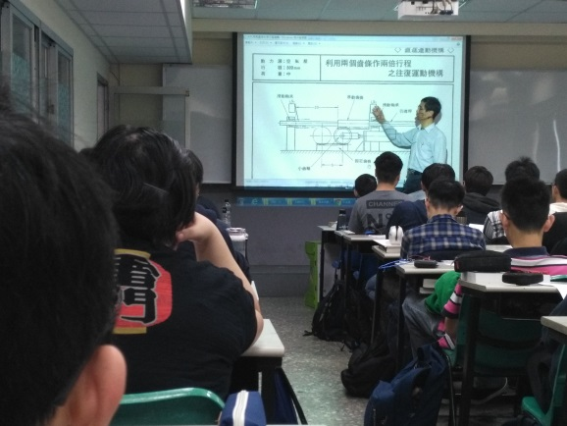 | 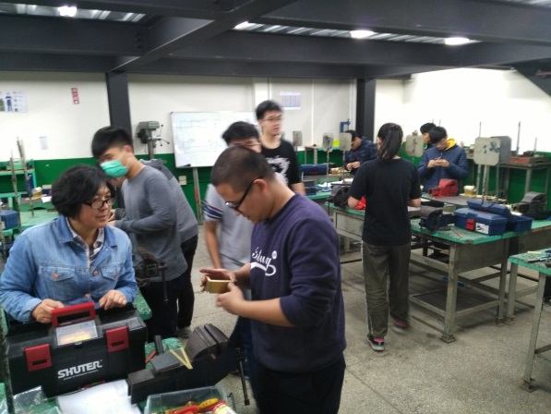
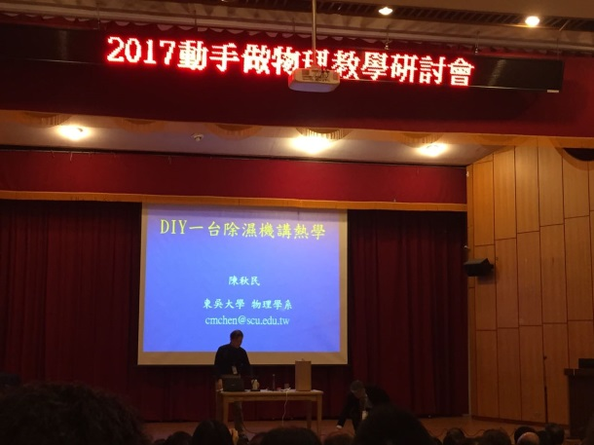 | 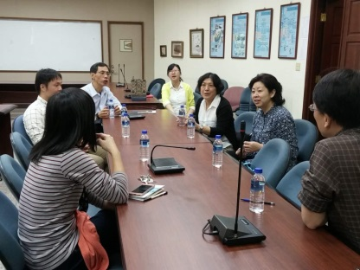
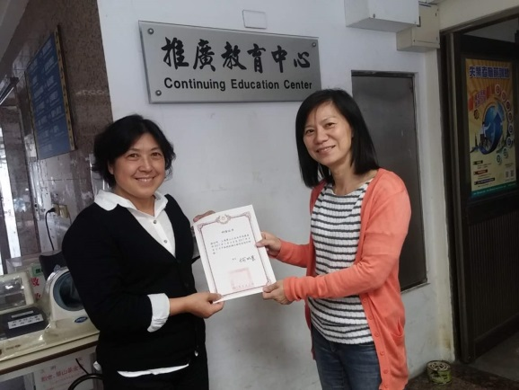 | 